SAN QUINTIN, OCOSINGO, CHIAPAS A 01 DE DICIEMBRE DE 2025

ACTA DE ENTREGA RECEPCIÓN DEL PEDIDO OTRF-010-25
CENTRO DE SALUD CON HOSPITALIZACION SAN QUINTIN

SECRETARÍA DE SALUD
C.P. ROSALIA VAZQUEZ SANCHEZ
DIRECTOR DE ADMINISTRACIÓN Y FINANZAS.

POR ESTE MEDIO, COMPARTO EL ACTA DE ENTREGA RECEPCIÓN CON LA DESCRIPCIÓN DE LOS MANTENIMIENTOS PREVENTIVOS Y CORRECTIVOS REALIZADOS POR PERSONAL DE MI REPRESENTADA LA EMPRESA DENOMINADA MONTEBELLO ESTRUCTURAL S.A. DE C.V. EN EL CENTRO DE SALUD CON HOSPITALIZACION SAN QUINTIN, CORRESPONDIENTE AL PEDIDO OTRF-010-25, DE LA PARTIDA 35701.- MANTENIMIENTO Y CONSERVACIÓN DE MAQUINARIA Y EQUIPO, LOS CUALES CONSISTEN EN DIVERSAS ACTIVIDADES LAS CUALES SE DESGLOSADAS A CONTINUACIÓN.

MANTENIMIENTO CORRECTIVO AL SISTEMA DE ENFRIAMIENTO DE AIRE ACONDICIONADO (20 EQUIPOS TIPO MINISPLIT Y 02 TIPO PAQUETE), QUE INCLUYE:
MANTENIMIENTO CORRECTIVO A 20 EQUIPOS DE AIRE ACONDICIONADO TIPO MINISPLIT DE 12,000 BTU. INCLUYE: LAVADO DE SERPENTIN EVAPORADOR Y CONDENSADOR CON AGUA A PRESION Y DESINCRUSTANTE QUIMICO, CHEQUEO DE VOLTAJE Y AMPERAJE, VERIFICACIÓN Y LIMPIEZA DE TABLERO ELECTRICO DE CONTROL Y FUERZA, VERIFICACION DE TARJETA ELECTRONICA DE CONTROL, VERIFICACION Y CORRECCION DE FUGA. CAMBIO DE FORRO INSULTUBE Y CINTA BLANCA.
MANTENIMIENTO CORRECTIVO DE 02 EQUIPOS DE AIRE ACONDICIONADO, PAQUETE CON CAPACIDAD DE 20 TON. REFRIGERACION, MCA. YORK, CARRIER O LG, CONSISTENTE EN REPARACION, CAMBIO DE COMPRESOR, DESMONTAJE, CONTROL DE PRESION, RESISTENCIA ELECTRICA, FUSIBLE, CONTACTOR, RELEVADOR BIMETALICO, CAPACITOR, PEINADO DE RADIADORES, RECARGA DE GAS REFRIGERANTE R-22, INCLUYE: LIMPIEZA GENERAL, FILTRO DE BOLSA, FILTRO METALICO, FILTRO BIOLOGICO, TACONES DE NEOPRENO, CONEXIONES ELECTRICAS Y DE CONTROLES, CONEXIONES A DUCTOS, PRUEBAS, MANIOBRAS, ACARREOS, EQUIPO, HERRAMIENTA Y MANO DE OBRA.
SIN OTRO PARTICULAR, LE ENVIÓ UN CORDIAL SALUDO, AGRADEZCO LA CONFIANZA QUE HA PUESTO EN MI REPRESENTADA LA EMPRESA DENOMINADA MONTEBELLO ESTRUCTURA S.A. DE C.V. SE DA POR CONCLUIDO EL SERVICIO CONTRATADO EN EL CENTRO DE SALUD CON HOSPITALIZACION SAN QUINTIN, PEDIDO OTRF-010-25, CON FIRMA DE CONFORMIDAD POR LOS INVOLUCRADOS EN LO AQUÍ DESCRITO EN LA PRESENTE ACTA.

______________________________
C. IAN LUIS OSORNO HERNANDEZ
ADMINISTRADOR UNICO
MONTEBELLO ESTRUCTURAL S.A. DE C.V.

_______________________________________
C. JANET XALA BRUGOS
RESPONSABLE DE UNIDAD MEDICA

SELLO

REPORTE DE TRABAJO

NOMBRE DEL CLIENTE: LA SECRETARIA DE SALUD. PEDIDO: OTRF-010-25. LOTE: 3.
DIRECCION: CENTRO DE SALUD CON HOSPITALIZACION SAN QUINTIN.
FECHA: 01 DE DICIEMBRE DE 2025.
TIPO DE UNIDAD: TIPO PAQUETE
CAPACIDAD: 20 TON
ZONA: SALA DE ESPERA
ACTIVIDADES REALIZADAS
SE PRESENTA PERSONAL DE LA EMPRESA PARA REALIZAR LAS ACTIVIDADES DE MANTENIMIENTO CORRECTIVO AL SISTEMA DE ENFRIAMIENTO EN LA ZONA DE SALA DE ESPERA A 1 EQUIPO TIPO PAQUETE

MARCA: CARRIER
CAPACIDAD: 20 TON.
SERIE: 5015C29852

SE PROCEDE A DESMONTAR LAS CARCASAS Y DESCONECTAR LOS DUCTOS PARA PODER ACCEDER A DAR MANTENIMIENTO AL EQUIPO, SE REALIZA INSPECCIÓN DE COMPRESOR Y CONTROL DE PRESIÓN, SE REALIZA EL PEINADO DE RADIADORES TAMBIÉN SE REALIZA INSPECCIÓN DE LAS CONEXIONES A LOS DUCTOS, POSTERIORMENTE SE PROCEDE A REALIZAR LIMPIEZA GENERAL DE FILTRO DE BOLSA, FILTRO METÁLICO Y FILTRO BIOLÓGICO, ADEMÁS SE REALIZA LA INSPECCIÓN DE SUS CONEXIONES ELÉCTRICAS, FUSIBLES , CONTACTOR, RELEVADOR BIMETÁLICO Y CAPACITOR UNA VEZ INSPECCIONADO TODO SE PROCEDE A CARGAR GAS REFRIGERANTE R-22 Y SE REALIZA EL MONTAJE Y PUESTA EN MARCHA DE LA UNIDAD.

SE VERIFICÓ LA CORRECTA OPERACIÓN DE LA UNIDAD Y SE CORROBORARON PARÁMETROS DE OPERACIÓN DICTAMINANDO UNA BUENA OPERACIÓN DEL EQUIPO POR LO QUE SE NOTIFICÓ AL RESPONSABLE DE LA UNIDAD MÉDICA LA C. JANET XALA BRUGOS Y SE ENTREGO LA UNIDAD OPERANDO DE FORMA CORRECTA.

Entrega  _________________________________  C. IAN LUIS OSORNO HERNANDEZ  ADMINISTRADOR UNICO  MONTEBELLO ESTRUCTURAL S.A. DE C.V. | Recibió  ________________________________  C. JANET XALA BRUGOS  RESPONSABLE DE UNIDAD MEDICA

SAN QUINTIN OCOSINGO, CHIAPAS A 01 DE DICIEMBRE DE 2025.

REPORTE FOTOGRÁFICO DE LOS MANTENIMIENTOS EN EL HOSPITAL BÁSICO COMUNITARIO DE OCOSINGO – PEDIDO OTRF-010-25 PARTIDA 35701.- MANTENIMIENTO Y CONSERVACIÓN DE MAQUINARIA Y EQUIPO.
MANTENIMIENTO CORRECTIVO AL SISTEMA DE ENFRIAMIENTO DE AIRE ACONDICIONADO EQUIPO TIPO PAQUETE.
ZONA DE SALA DE ESPERA
NUMERO DE SERIE
ANTES
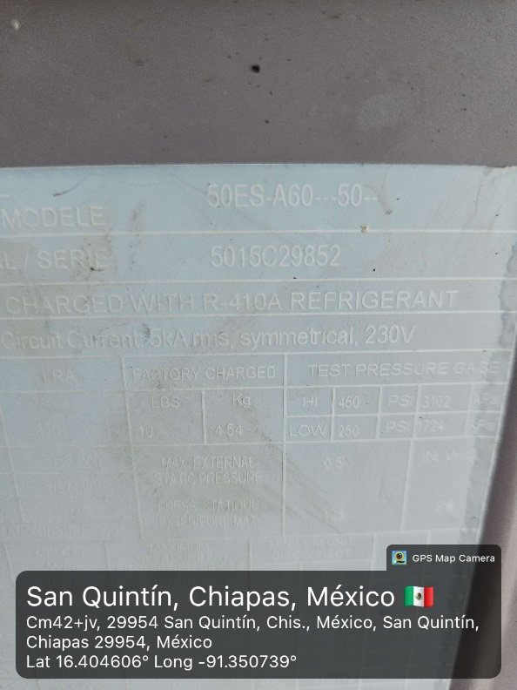
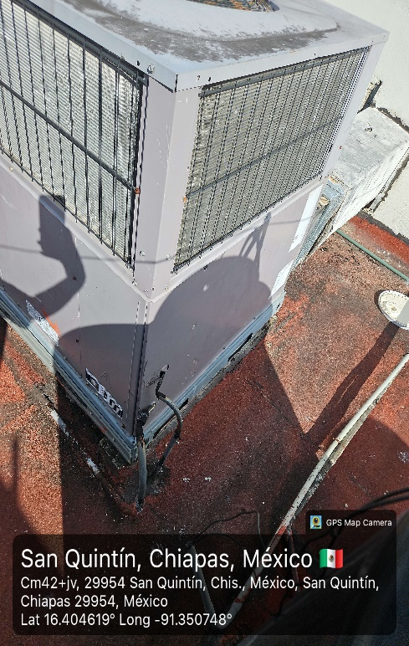
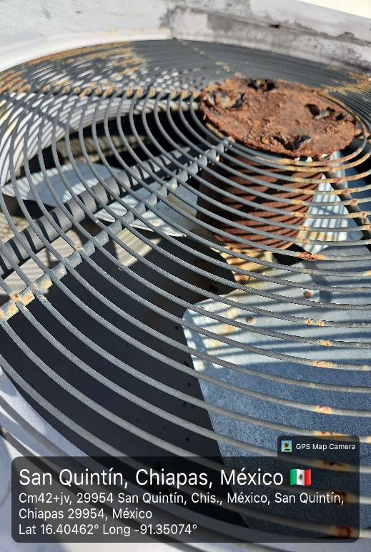

______________________________
C. IAN LUIS OSORNO HERNANDEZ
ADMINISTRADOR UNICO
MONTEBELLO ESTRUCTURAL S.A. DE C.V.

_______________________________________
C. JANET XALA BRUGOS
RESPONSABLE DE UNIDAD MEDICA

DURANTE
DESPUES
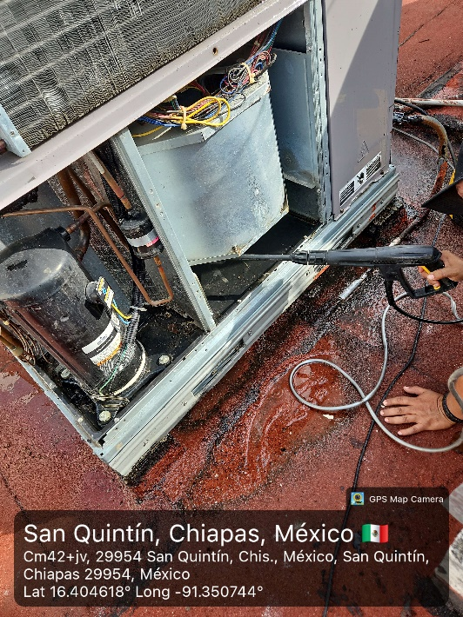
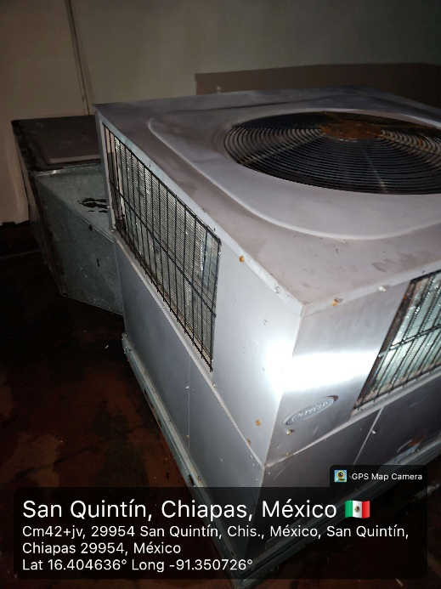
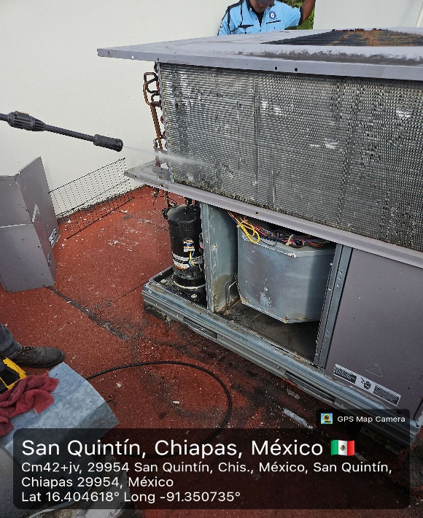

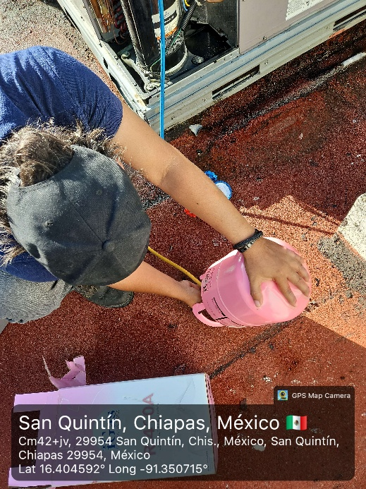
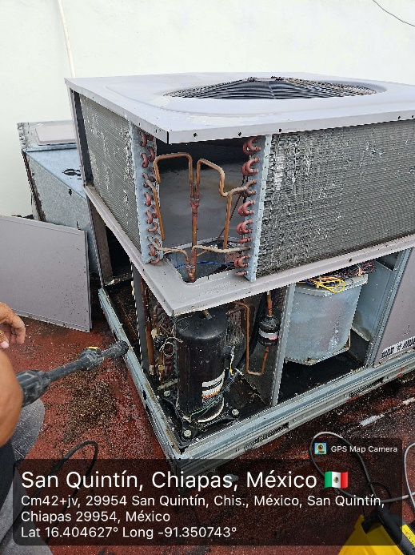

_______________________________________
C. JANET XALA BRUGOS
RESPONSABLE DE UNIDAD MEDICA

______________________________
C. IAN LUIS OSORNO HERNANDEZ
ADMINISTRADOR UNICO
MONTEBELLO ESTRUCTURAL S.A. DE C.V.

